МИНИСТЕРСТВО СЕЛЬСКОГО ХОЗЯЙСТВА РОССИЙСКОЙ ФЕДЕРАЦИИ

ДЕПАРТАМЕНТ НАУЧНО-ТЕХНОЛОГИЧЕСКОЙ ПОЛИТИКИ И ОБРАЗОВАНИЯ

ФЕДЕРАЛЬНОЕ ГОСУДАРСТВЕННОЕ бюджетное УЧРЕЖДЕНИЕ
"КУБАНСКАЯ ГОСУДАРСТВЕННАЯ ЗОНАЛЬНАЯ
МАШИНОИСПЫТАТЕЛЬНАЯ СТАНЦИЯ"

ОТЧЕТ № 07-60-2014

(5030342)

от 05 ноября 2014 года

ВЫПОЛНЕНИЯ ИНФОРМАЦИОННОЙ УСЛУГИ
ПО РЕЗУЛЬТАТАМ ИСПЫТАНИЙ
бороны дисковой АБД-3,2х2

Новокубанск 2014
СОДЕРЖАНИЕ

Введение 3

1. Назначение машины 4

2. Условия испытаний и режимы работы машины 6

3. Результаты испытаний 7

3.1. Показатели назначения 7
3.2. Перечень несоответствий машины требованиям ТУ 8

4. Заключение по результатам испытаний 9

5. Выводы 10

Приложение А. Оценка эффективности изменений, внесенных
в конструкцию машины и особенности
конструкции 11

ВВЕДЕНИЕ

Наименование машины | Борона дисковая
Марка машины | АБД-3,2х2
Заводской номер машины | б/н
Год изготовления | 2014
Изготовитель | ЗАО "Логия", г. Лабинск  Краснодарский край
Сведения о сертификации | Нет данных
Период проведения испытаний | 16.06-05.11.2014
Место проведения испытаний | КФХ "Башаримова", Гулькевичский район, Краснодарского края

Испытания бороны дисковой АБД-3,2х2 проведены на соответствие требованиям ТУ 4732-089-43638397-2012, утвержденных генеральным директором ЗАО "Логия", по рабочей программе-методике, утвержденной директором Кубанской МИС 19.06.2014 г.

1. НАЗНАЧЕНИЕ МАШИНЫ

Борона дисковая АБД-3,2х2 предназначена для уничтожения сорной растительности и измельчения пожнивных остатков, для предпосевной обработки почвы с одновременным дроблением комьев и прикатыванием поверхностного слоя почвы.
Борона представляет собой полунавесную машину с двухрядным расположением сферических дисков на индивидуальных стойках и катка. Агрегатируется борона АБД-3,2х2 с тракторами кл. 2,0-3,0.

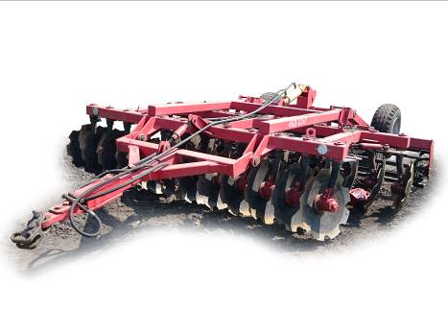

Рисунок 1 – Борона дисковая АБД-3,2х2, вид спереди слева

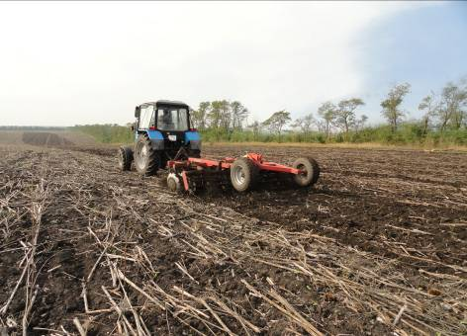

Рисунок 2 – Борона дисковая АБД-3,2х2 в агрегате с трактором
МТЗ-892, вид в работе на стерне подсолнечника
(2 след)

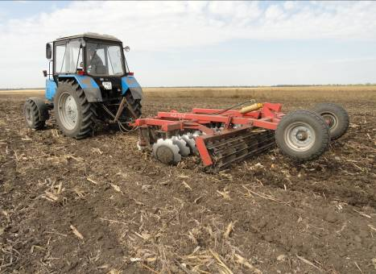

Рисунок 3 – Борона дисковая АБД-3,2х2 в агрегате с трактором
МТЗ-892, вид в работе на стерне кукурузы (2 след)

2. УСЛОВИЯ ИСПЫТАНИЙ И РЕЖИМЫ РАБОТЫ МАШИНЫ

Показатель | Значение показателей по:
Показатель | ТУ 4732-089-43638397-2012  СТО АИСТ 4.6-2010 |  | данным  испытаний
Показатель |  |  | фон 1 | фон 2
Вид работы | Предпосевная обработка, дисковое лущение стерни |  | Дисковое лущение стерни подсолнечника | Дисковое лущение стерни кукурузы
Условия испытаний
Влажность почвы, %,
в слоях, см:
св.0 до 5 включ | ⎫  ⎬  ⎭ |  | 24,6 | 15,2
-"-5-"-10-"- | ⎫  ⎬  ⎭ | До 28 | 27,8 | 24,0
-"-10-"-15-"- | ⎫  ⎬  ⎭ | по слоям | 26,3 | 24,0
-"-15-"-20-"- | ⎫  ⎬  ⎭ |  | 25,4 | 23,7
Твердость почвы, МПа,
в слоях, см:
св.0 до 5 включ | ⎫  ⎬  ⎭ |  | 0,16 | 0,33
-"-5-"-10-"- | ⎫  ⎬  ⎭ | До 3,5 | 0,37 | 0,65
-"-10-"-15-"- | ⎫  ⎬  ⎭ | по слоям | 0,53 | 0,92
-"-15-"-20-"- | ⎫  ⎬  ⎭ |  | 1,03 | 1,07
Количество камней, шт./м³ | Не допускается |  | 0 | 0
Количество сорняков на учетной  площадке, г/м² | Нет данных |  | 12,5 | 200
Высота сорных растений, см | До 25 |  | 2,6 | 9,6
Количество пожнивных остатков  на учетной площадке, г/м² | Нет данных |  | 755 | 1347
Режимы работы:
- рабочая скорость, км/ч | До 12 |  | 10,6 | 9,9
- рабочая ширина захвата, м | 3,2 ± 10 % |  | 3,0 | 3,15

3. РЕЗУЛЬТАТЫ ИСПЫТАНИЙ
3.1. Показатели назначения

Показатель | Значение показателя по:
Показатель | ТУ4732-089-43638397-2012 |  | данным  испытаний
Техническая характеристика
Агрегатируется  (марки тракторов) | Тракторы  кл. 2,0-3,0 |  | МТЗ-892
Ширина захвата, конструктивная, м | 3,2 |  | 3,2
Скорость движения, км/ч:
- рабочая | До 12,0 |  | 9,9-10,6
- транспортная | До 15,0 |  | До 15
Габаритные размеры машины, мм:
- длина | 5100 ± 150 |  | 5000
- ширина | 3400 ± 150 |  | 3300
- высота | 1200 ± 100 |  | 1100
Дорожный просвет, мм | Не менее 300 |  | 320
Общая масса в комплектации  поставки, кг | Не более  2050 ± 10 % |  | 2055
Функциональные показатели
Показатель | Значение показателя по:
Показатель | ТУ 4732-089-43638397-2012  СТО АИСТ 4.6-2010 |  | данным испытаний
Показатель |  |  | фон 1 |  | фон 2
Показатель |  |  | дисковое лущение стерни подсолнечника |  | дисковое лущение стерни кукурузы
Производительность за 1 ч, га:
- основного времени | До 3,8 |  | 3,13 |  | 3,19
- сменного времени | Нет данных |  | 2,50 |  | 2,52
Удельный расход топлива  за время сменной работы, кг/га | То же |  | 6,1 |  | 6,1
Эксплуатационно-технологические
коэффициенты:
- надежности технологического процесса | Не менее 0,99 |  | 1,0 |  | 1,0
- использования сменного времени | Нет данных |  | 0,79 |  | 0,8
Показатели качества выполнения
технологического процесса:
Глубина обработки, см | До 12 |  | 10 |  | 11,6
Подрезание растительных остатков, % | 100 |  | 100 |  | 100
Заделка растительных остатков, % | 60,0 |  | 60,0 |  | 61,2
Гребнистость поверхности почвы, см | Не более 4 |  | 0,8 |  | 1,1
Крошение почвы, %
размер фракций, мм
от 0 до 10 включ. | ⎫  ⎬  ⎭ | Не менее | ⎫  ⎬  ⎭ | 78,3 | ⎫  ⎬  ⎭ | 89,4
св. 10-"-25-"- | ⎫  ⎬  ⎭ | 75
-"-25-"-50-"- | Нет данных |  | 10,7 |  | 7,1
-"-50 | То же |  | 11,0 |  | 3,5
Забивание и залипание рабочих органов | Не допускается |  | Не отмечено
3.2. Перечень несоответствий машины требованиям ТУ

Наименование показателя,  номер пункта ТУ | Значение показателя по:
Наименование показателя,  номер пункта ТУ | ТУ | данным испытаний
В процессе испытаний бороны АБД-3,2х2 несоответствий требованиям ТУ не выявлено.

4. ЗАКЛЮЧЕНИЕ ПО РЕЗУЛЬТАТАМ ИСПЫТАНИЙ

Борона дисковая АБД-3,2х2 доставлена в полусобранном виде, комплектна.
В целом по бороне качество изготовления и лакокрасочного покрытия удовлетворительное.
Окраска деталей и сварочных единиц, определяющих товарный вид изделия, выполнена по V классу в соответствии с ГОСТ 6572-91. Покрытие остальных деталей, за исключением тех, класс которых не нормируется, выполнено по VI классу (ГОСТ 6572-91, п. 2). Качество лакокрасочного покрытия соответствует ГОСТ 9.032-74. Отмеченные отдельные риски, штрихи и волнистость находятся в допустимых пределах.
Толщина лакокрасочного покрытия составила: рама – 60 мкм, рабочие органы – 55 мкм, что соответствует ГОСТ 6572-91. Прочность сцепления (адгезия) лакокрасочного покрытия поверхности составила 2 балла, что соответствует требованиям ГОСТ 6572-91.
Детали болтокрепежных соединений имеют анодное антикоррозийное покрытие по ГОСТ 9.303-84.
Качество выполнения сварных соединений в целом удовлетворительное.
Эксплуатационно-технологическая оценка бороны проведена на дисковом лущении стерни подсолнечника (2-й след) и кукурузы (2-й след).
Производительность в час основного времени на подсолнечнике – 3,19 га, на кукурузе – 3,13 га. Удельный расход топлива составил 6,1 кг/га на обоих фонах. Коэффициент надежности выполнения технологического процесса равен 1,0. При этом все показатели качества работы бороны соответствуют требованиям ТУ и НД.
При проведении оценки безопасности и эргономичности конструкции бороны АБД-3,2х2, установлено, что ее конструкция полностью соответствует ГОСТ Р 53489-2009 по всем пунктам.

5. ВЫВОДЫ

Борона дисковая АБД-3,2х2 соответствует требованиям ТУ и НД по показателям назначения и безопасности, соответствует современным требованиям сельскохозяйственного производства.

Директор МИС, к.т.н. |  | В.И. Масловский
Главный инженер |  | С.Н. Цыцорин
Заведующий КИЛ, к.т.н. |  | В.Е. Таркивский
Заведующий отделом |  | М.А. Захаров
Инженер-испытатель |  | Л. И. Белименко

Приложение А

Оценка эффективности изменений, внесенных
в конструкцию машины

Описание конструкционных изменений  ( особенности конструкции) | Оценка эффективности
В процессе испытаний бороны изменения в конструкцию не вносились.

